

АДМИНИСТРАЦИЯ ВЕЛИКОУСТЮГСКОГО МУНИЦИПАЛЬНОГО ОКРУГА
ВОЛОГОДСКОЙ ОБЛАСТИ

ПОСТАНОВЛЕНИЕ

24.06.2024 № 1838

г. Великий Устюг

О выдаче разрешения на использование земель

или земельных участков, государственная собственность

на которые не разграничена, без предоставления

земельного участка и установления сервитута

Рассмотрев заявление МУП «Водоканал» г. Великий Устюг и пред-ставленные материалы, в соответствии с главой V.6 Земельного кодекса Рос-сийской Федерации, постановлением Правительства Российской Федерации от 03.12.2014 № 1300 «Об утверждении перечня видов объектов, размещение ко-торых может осуществляться на землях или земельных участках, находящихся в государственной или муниципальной собственности, без предоставления земельных участков и установления сервитутов», постановлением Прави-тельства Вологодской области от 28.12.2015 № 1208 «Об утверждении порядка и условий размещения на территории Вологодской области объектов на землях или земельных участках, находящихся в государственной или муниципальной собственности, без предоставления земельных участков и установления серви-тутов», руководствуясь статьями 33 и 38 Устава Великоустюгского муници-пального округа Вологодской области,
ПОСТАНОВЛЯЮ:

1. Разрешить муниципальному унитарному предприятию водопроводно-канализационного хозяйства г. Великий Устюг (место нахождения: 162394, Вологодская область, г. Великий Устюг, ул. Кирова, д.106, основной государст-венный регистрационный номер в ЕГРЮЛ - 1023502689968) использование земель или земельных участков для размещения объекта, на который не требу-ется разрешение на строительство с наименованием - «Линейные сооружения канализации (в том числе ливневой) и водоотведения».

2

Цель использования объекта – наружное водоснабжение и канализация индивидуального жилого дома, расположенного по адресу: Вологодская область, г. Великий Устюг, ул. Копылова, д. 10а.
2. Характеристика земель или земельного участка согласно прилагаемой схеме: условный номер 35:10:01050107:ЗУ1 на кадастровом плане территории в границах кадастрового квартала 35:10:0105007, местоположение: Российская Федерация, Вологодская область, город Великий Устюг, ул. Копылова, площадь 97 кв. м.
3. Срок использования земель или земельного участка – 1 год.
4. Обязать муниципальное унитарное предприятие водопроводно-кана-лизационного хозяйства г. Великий Устюг:
а) использовать земли или земельные участки в соответствии с дейст-вующим законодательством;
б) возвратить земли или земельные участки в состояние и качество не хуже первоначального.
5. Действие решения о размещении объекта может быть прекращено:
а) если лицом, которому выдано решение о размещении объекта, подано в уполномоченный орган заявление о прекращении действия решения о размещении объекта на землях или земельном участке;
б) в случаях использования или неиспользования земель или земельного участка для целей, не предусмотренных решением о размещении объекта.

И.о. Главы
Великоустюгского муниципального округа И.И. Тарасов

Приложение
к постановлению администрации
Великоустюгского муниципального округа
от 24.06.2024 № 1838

СХЕМА
границ предполагаемых к использованию земель
или части земельного участка на кадастровом плане территории

Площадь земельного участка: 97 кв. м

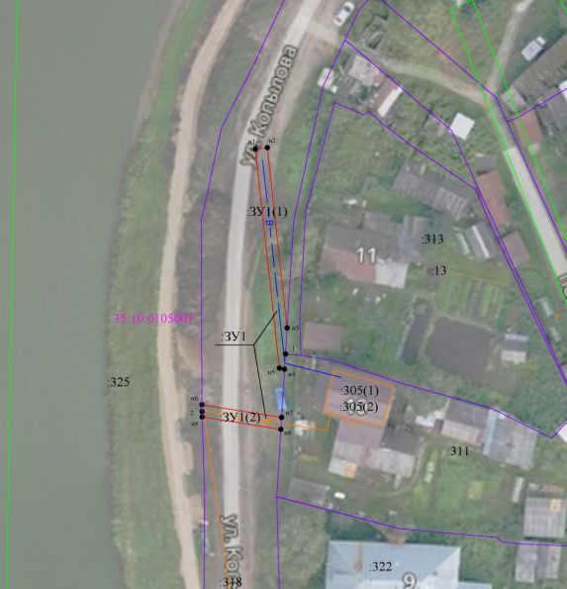
Система координат: МСК35, 5 зона
Условные обозначения:

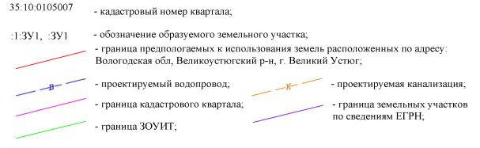

2

Обозначение характерных точек границ | Координаты, м
Обозначение характерных точек границ | X | Y
1 | 2 | 3
:ЗУ1(1) | - | -
н1 | 524442.18 | 5182675.47
н2 | 524442.40 | 5182677.46
н3 | 524412.33 | 5182680.75
1 | 524407.99 | 5182680.49
н4 | 524405.42 | 5182680.33
н5 | 524405.64 | 5182679.48
н1 | 524442.18 | 5182675.47
:ЗУ1(2) | - | -
н6 | 524399.51 | 5182666.58
н7 | 524397.41 | 5182679.84
н8 | 524395.41 | 5182679.72
н9 | 524397.48 | 5182666.64
2 | 524398.38 | 5182666.58
н6 | 524399.51 | 5182666.58

